Práctica 6 de Packet Tracer - Ubicar los dispositivos en la vista física

Práctica:
A partir del fichero anterior que subiste de la práctica 5 de Packet Tracer, ábrelo en Packet Tracer porque comenzaremos por él.
Ir a la vista física a la oficina por defecto “Corporate Office” visualizaremos nuestros dispositivos de la vista lógica del siguiente modo (Fig 1):
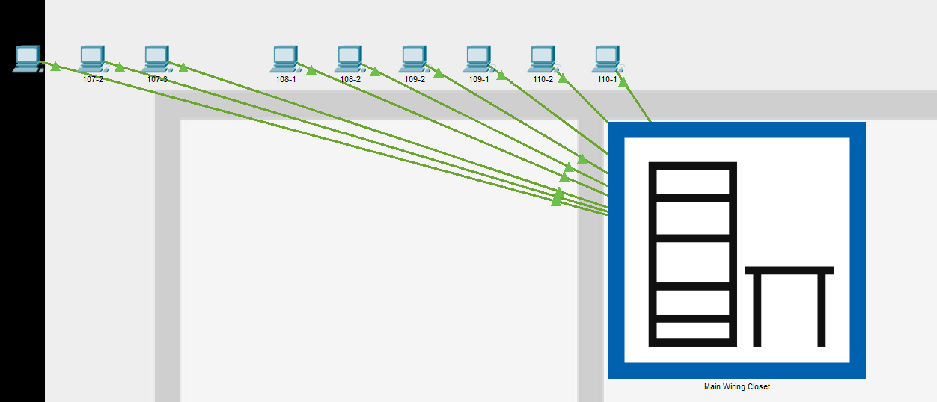
Vamos a situar cada elemento en la habitación que le corresponde quedaría así (Fig2)
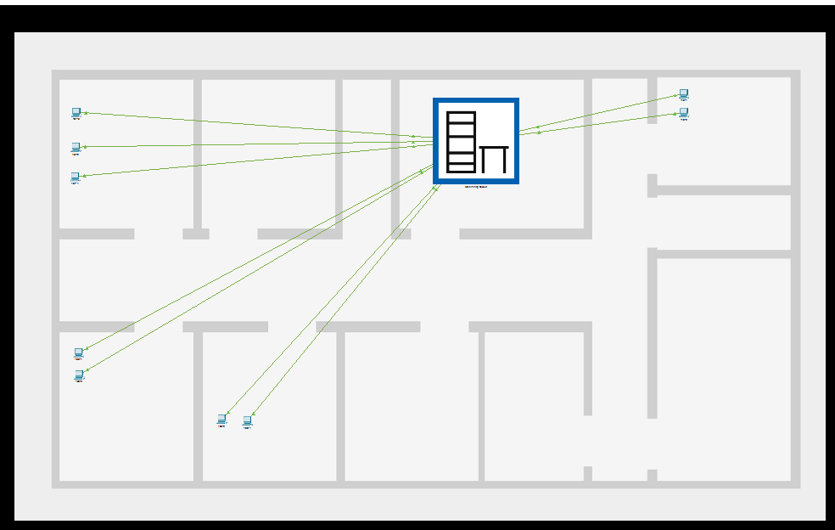
En la siguiente imagen (Fig 3) te muestro el plano del edificio vacío donde debes ordenar los ordenadores por aula o habitación.
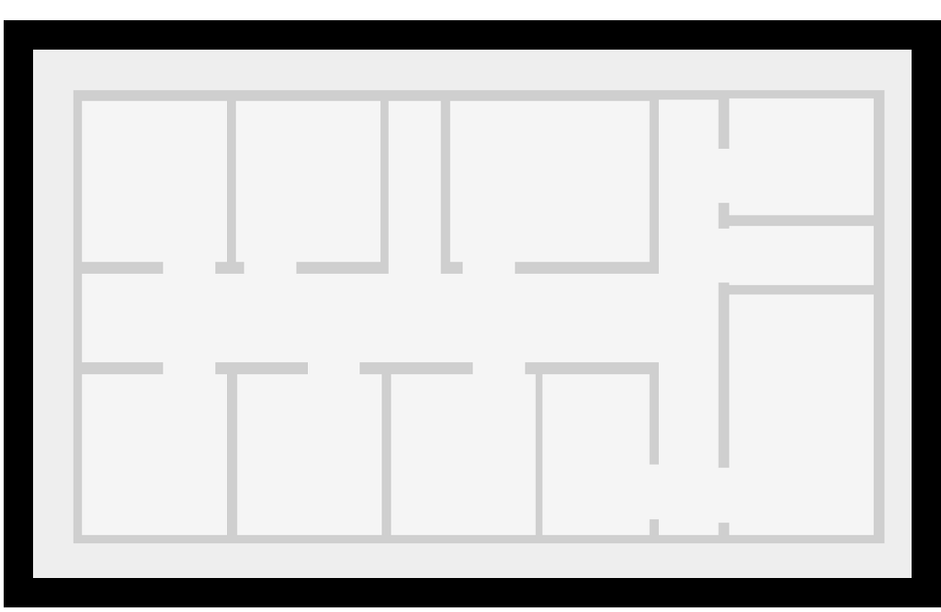
Aula 110
77
Aula 109
77
Main Wiring Closet

77
Aula 108
77
Aula 107
77
Entrega de la práctica en Aula Virtual:
- Sube un documento al aula virtual con un pantallazo donde se pueda visualizar la vista física como aparece en la figura 2 de este documento.
- El fichero Apellido_Nombre_PPC6.apk

